**📌 Task Management App - Documentación**

**📖 Portada**

**Título del Proyecto:** Task Management App  
**Autor:** José Geovanny Mejía Ramos  
**Fecha:** 13/03/2025

**🎯 Objetivo**

El objetivo de esta aplicación es proporcionar una herramienta sencilla para la gestión de tareas, permitiendo a los usuarios **agregar, completar, eliminar y filtrar tareas** de manera eficiente. Se enfoca en una interfaz intuitiva y una arquitectura escalable.

**🏗️ Desarrollo**

**🔹 Arquitectura del Proyecto**

La aplicación sigue el modelo **Cliente-Servidor**, con un backend en **Node.js + Express + PostgreSQL** y un frontend en **Angular**.

**📂 Estructura del Backend**

backend/

│── src/

│ ├── controllers/

│ ├── models/

│ ├── routes/

│ ├── config/

│ ── index.js

**📂 Estructura del Frontend**

frontend/

│── src/

│ ├── app/

│ │ ├── components/

│ │ ├── services/

│ │ ├── app.component.ts

**📝 Diagramas de Flujo**

**🔹 Flujo de Creación de Tareas**

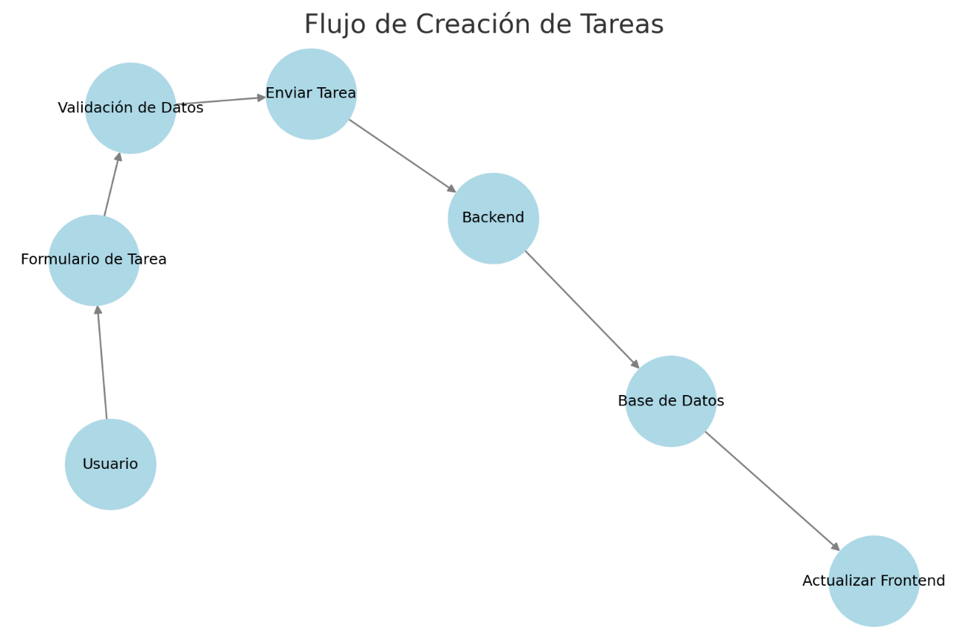**🔹 Flujo de Eliminación de Tareas**

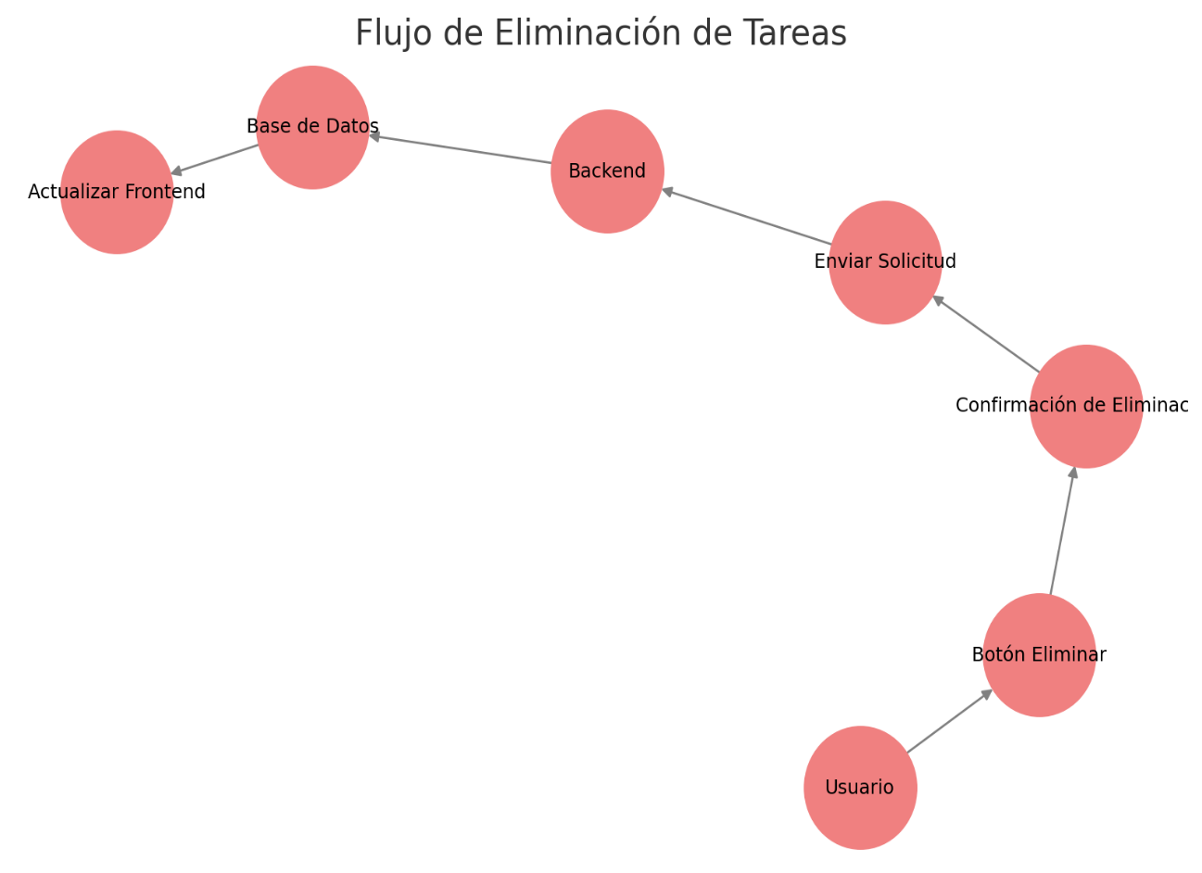

**🏛️ Patrón de Diseño Utilizado**

Se sigue el **patrón de diseño MVC** en el backend:

* **Modelo (M)** → Define la estructura de los datos en PostgreSQL.
* **Vista (V)** → El frontend en Angular que consume la API.
* **Controlador (C)** → Contiene la lógica de negocio y maneja las solicitudes HTTP, echa en Node.js.

**🧪 Pruebas**

**✅ Pruebas en el Backend**

|  |  |  |  |
| --- | --- | --- | --- |
| Prueba | Método | Endpoint | Resultado Esperado |
| Obtener todas las tareas | GET | /tasks | Retorna lista de tareas |
| Crear nueva tarea | POST | /tasks | Retorna la tarea creada |
| Actualizar tarea | PUT | /tasks/:id | Retorna la tarea actualizada |
| Eliminar tarea | DELETE | /tasks/:id | Retorna mensaje de éxito |

**✅ Pruebas en el Frontend**

|  |  |  |
| --- | --- | --- |
| Prueba | Acción | Resultado Esperado |
| Agregar tarea | Llenar formulario y enviar | Se muestra en la lista |
| Eliminar tarea | Click en botón eliminar | Tarea desaparece |
| Filtrar completadas | Click en botón "Completadas" | Solo se ven tareas completadas |

**📸 Capturas de Pantalla**

✅ **Corriendo el backend** (npm run dev con consola mostrando "Servidor corriendo en puerto 3000").

✅ **Corriendo el frontend** (ng serve --o con la aplicación abierta en el navegador).

✅ **Pruebas en Postman** (Verificando endpoints: GET, POST, PUT, DELETE).

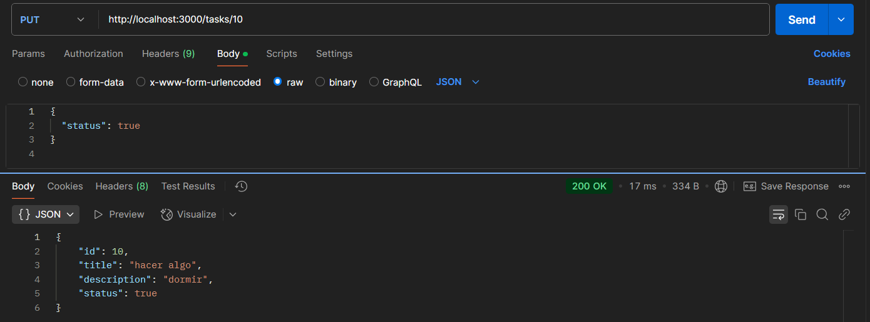

✅ **Creando una tarea** (Formulario llenado y agregando una nueva tarea).

✅ **Eliminando una tarea** (Botón de eliminar en acción).

✅ **Filtrando tareas** (Vista con los filtros "Todas", "Completadas" y "Pendientes").

**🚀 Conclusión**

Este documento proporciona una visión completa del proyecto, desde su arquitectura hasta las pruebas realizadas. La aplicación es funcional y puede expandirse con más características en el futuro.